**Nouveauté Calle-Plant :**

**Rhododendron hybride 'Choco & Pink'.**

À IPM, BEST-select présentera sa dernière recrue en Rhododendron : 'Choco & Pink'. Les jeunes pousses rouge-violet forment un beau contraste avec les feuilles brun foncé. Cette nouveauté se distingue par son abondance de fleurs et a été récompensée par une médaille d'argent lors de la dernière édition de Plantarium.

Cette espèce acidophile atteint une hauteur de deux à trois mètres. Les fleurs apparaissent à partir du mois de mai. Elles sont de couleur rose foncé à rose, avec des marques bordeaux. Les feuilles brun foncé et les jeunes pousses violettes permettent à 'Choco & Pink' de ne pas passer inaperçu. Le 'Choco & Pink' est actuellement disponible chez Calle-Plant, où cette nouveauté protégée est cultivée.

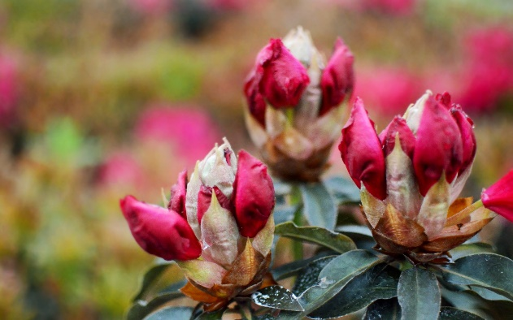 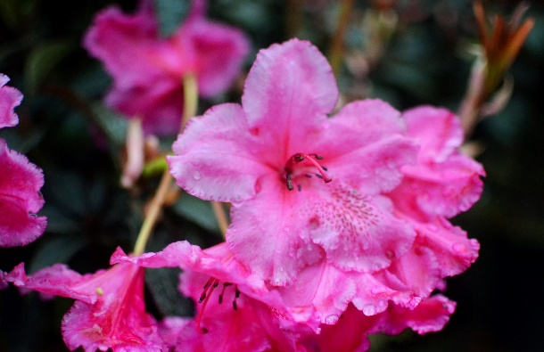

**Source photos 1 + 2:** [www.calleplant.be](http://www.calleplant.be)



CALLE-PLANT CV  
Serskampsesteenweg 286  
B – 9230 Wetteren  
Tél.: +32 9 369 19 46  
[info@calleplant.be](mailto:info@calleplant.be)  
[www.calleplant.be](http://www.calleplant.be)

* **Personne de contact à IPM : Marc Calle**
* **Hall 6 – Stand C26**

**Nouveauté Hortibreed :**

**Hortinno® Magisnow 'Winter Beauty'®**

Magisnow 'Winter Beauty'® est une nouvelle variété d'Hortibreed SA, qui commercialise le produit sous le label consommateur Hortinno®. Grâce à sa forme et ses fleurs, Magisnow rappelle un mini sapin de Noël. Ses fleurs individuelles, blanches et en forme d'araignée ressemblent, quant à elles, à des boules de Noël. Sa floraison s'inscrit également dans le thème de l'hiver : cette nouveauté est disponible de mi-décembre à février. Elle apporte une magie florale enchanteresse dans le salon pendant quatre semaines. Magisnow peut atteindre une hauteur de 35 cm et est disponible dans un pot de 13 cm.

**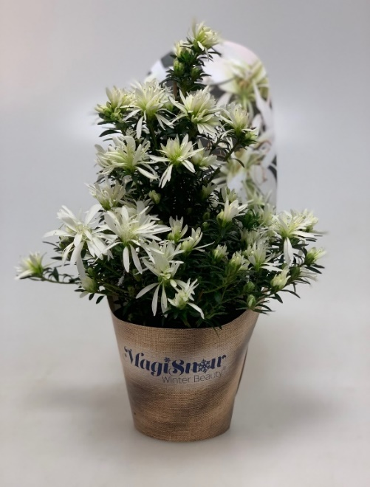**

**Source photo:** [www.hortinno.com](https://www.hortinno.com/fr)



Hortibreed SA  
Beerveldsebaan 4  
B - 9080 Lochristi   
Tél: +32 9 353 53 53  
[Stefan.Laridon@hortibreed.be](mailto:Stefan.Laridon@hortibreed.be)  
[www.hortinno.com](https://www.hortinno.com/fr)

* **Personne de contact à IPM : Stefan Laridon**
* **Hall 2 – Stand D26**

**Nouveauté Leybaert :**

**Vaccinium angustifolium P10,5 'Berrybux'® : haie vivace unique aux fruits comestibles.**

Au printemps 2019, Leybaert a élargi sa collection avec une nouvelle variété révolutionnaire : le BerryBux®. La nouveauté est à la hauteur de son nom. Les feuilles et la croissance de ce Vaccinium angustifolium résistant rappellent celles du Buxus, mais avec une différence majeure : la valeur ajoutée du BerryBux® compact réside dans l'abondance de ses myrtilles comestibles. En avril, cette nouveauté impressionne à nouveau par sa mer de fleurs blanches.

Les plantes s’épanouissant bien dans un pot décoratif, elles conviennent pour les balcons ou les terrasses. La forme attrayante du BerryBux® permet de les planter non seulement dans des pots, mais aussi à l'extérieur comme une délicieuse haie de baies le long des trottoirs.

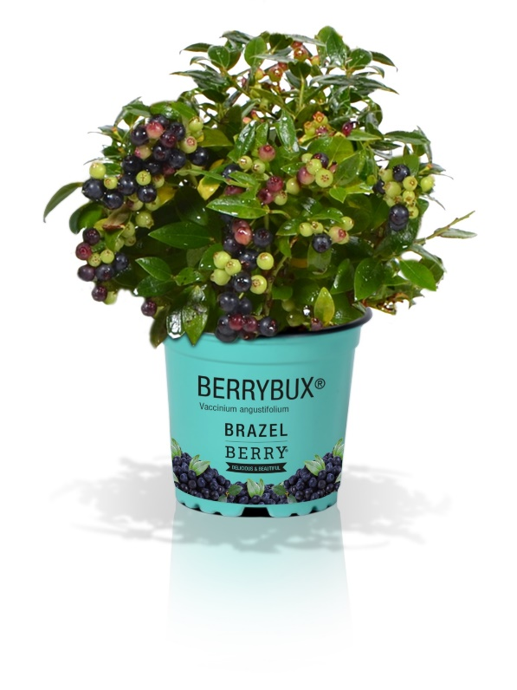

**Sources photo:** [www.bvbaleybaert.be](http://bvbaleybaert.be/fr/) & [www.brazelberry.de](https://www.brazelberry.de/nl/collectie/berrybux/)

leybaert_cmyk-01 e-mail handtekening

Ledestraat 3  
B – 9180 Moerbeke-Waas  
Tél.: +32 9 346 86 39  
[info@bvbaleybaert.be](mailto:info@bvbaleybaert.be)   
[www.bvbaleybaert.be](http://bvbaleybaert.be/fr/) & [www.brazelberry.de](https://www.brazelberry.de/sorten/berrybux/)

* **Personne de contact à IPM : Silas Crezée**
* **Hall 2 – Stand B 25**

**Nouveauté Oprins Plant SA :**

**Hortensia 'Magic Pillow'® HSOPR015 PBR**

'Magic Pillow'®, comme son nom l'indique, est un couvre-sol richement fleuri qui - selon le sol - fleurit du bleu au rose. Avec ce nouveau venu extrêmement vivace, Oprins Plant apporte sur le marché un couvre-sol qui fleurit sur du bois jeune et offre une luxuriante floraison de juin à septembre. Grâce à sa hauteur maximale de 50 à 60 cm et à sa largeur de 120 cm, 'Magic Pillow' est une plante à massif idéale. En raison de ses propriétés uniques, cet hortensia est prédestiné au jardinage et à l'aménagement paysager. À l'origine, ce nouveau venu vient des collines de Corée et du Japon.

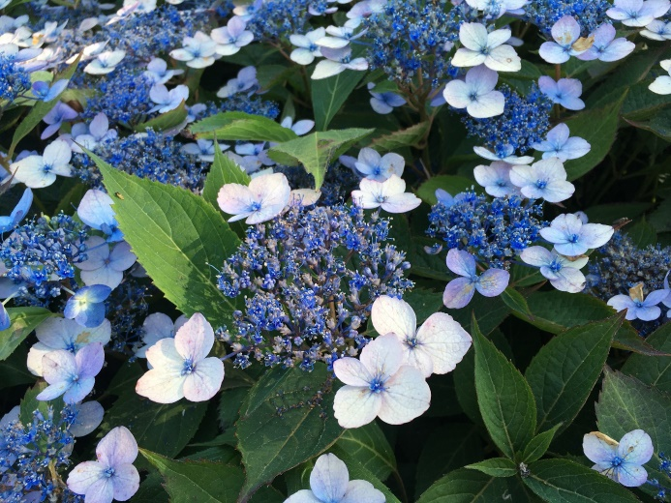

**Source photo** : [www.oprins.com](http://www.oprins.com)



Oprins Plant  
St.-Lenaartsesteenweg 91  
B - 2310 Rijkevorsel  
Tél: +32 3 340 28 70  
[info@oprins.com](mailto:info@oprins.com)  
[www.oprins.com](https://oprins.com/fr/oprins-selections-fr/)

* **Personne de contact à IPM : Pieter-Jan Vermylen**
* **Hall 6 – Stand C26**

**Nouveauté Rudy Raes Bloemzaden SA**

**Primula acaulis 'Sparkly Mix'.**

Ces dernières années, l'équipe "Raes Genetics" de Rudy Raes Bloemzaden a toujours été à la recherche d'innovations. Outre l'introduction de quelques nouvelles séries standard améliorées, l'entreprise est également à l'avant-garde dans le développement de couleurs d'accompagnement et de combinaisons de modèles. Pendant IPM, la dernière création 'Sparkly Mix' sera présentée. Ce mélange pétillant est composé de six couleurs Picotee uniques.

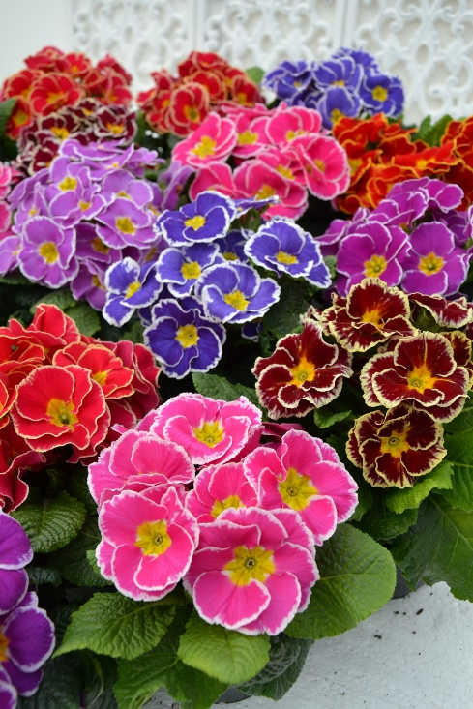

[www.raes.be](https://www.raes.be/home?lang=fr)



Rudy Raes Bloemzaden SA  
Haenhoutstraat 204  
B - 9070 Destelbergen  
Tél.: +32 9 355 58 30  
[info@raes.be](mailto:info@raes.be)  
[www.raes.be](http://www.raes.be)

* **Personne de contact à IPM : Wouter De Meester**
* **Hall 2 – Stand B25**

**Nouveauté Dataflor**

**Nouveaux fraisiers 'ZERO PLASTIC’**

Dataflor présentera au salon de IPM Essen, son nouveau concept 'ZERO PLASTIC' pour fraisiers.

Par exemple, le pot a été remplacé par un pot Jiffy biodégradable, l'étiquette par une version papier/carton et le plateau par une version papier/carton-pâte qui peut être jetée avec les déchets papier et carton et qui est entièrement recyclable.

Les fraisiers répondent à toutes les exigences de l'agriculture biologique.

Le portfolio comprend sept variétés, dont quatre remontantes. Ainsi, le client peut s’approvisionner tout au long de la saison. Dataflor a sciemment opté pour des variétés plus anciennes, qui sont plus résistantes aux maladies, s’enracinent facilement et sont bien sûr excellentes.

Par le biais de cette collection, Dataflor vise le consommateur conscient. Les plantes sont commercialisées via les jardineries. Afin de promouvoir au maximum cette nouvelle collection, Dataflor prévoit également des affiches pour leurs points de vente.

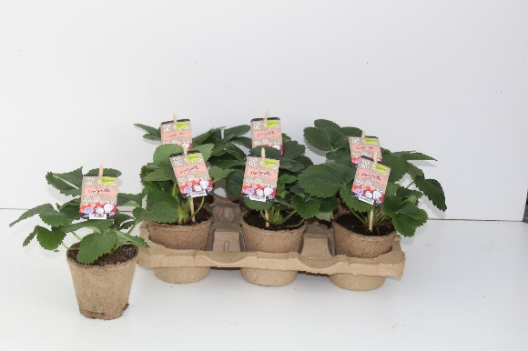

**Source photo :** [**www.dataflor.be**](http://www.dataflor.be/fr/)



Dataflor SPRL  
Klokhofstraat 12  
B-8980 Beselare  
Tél. : +32 (0)57 46 62 28  
[info@dataflor.be](mailto:info@dataflor.be)

[www.dataflor.be](http://www.dataflor.be/fr/)

* **Personne de contact à IPM : Wouter David**
* **Hall 2 – Stand 2D26**

**Nouveauté Denis-Plants**

**La nouvelle collection de Salvia garantit une mer de fleurs**

Denis-Plants SPRL est un producteur belge de jeunes plants pour plantes d'intérieur et vivaces, qui se concentre depuis des années sur la fourniture de produits de haute qualité pour jardins et pots. Pour la saison 2020, Denis-Plants présente une nouvelle collection de Salvia microphylla, en collaboration avec des cultivateurs belges qui se concentrent sur des combinaisons de couleurs rafraîchissantes et des cultures fortes.

La nouvelle collection de Salvia microphylla est taillée jusqu'à 3 fois après la coupe, ce qui donne des plantes bien fleuries. Le client peut ainsi profiter d’une plante qui fleurit magnifiquement d'avril à octobre. La mer luxuriante de fleurs est un délice pour les yeux et une oasis de nectar pour les pollinisateurs. Denis-Plants propose 10 nouvelles variétés pour la saison 2020. Découvrez-les sur [www.denis-plants.com](https://www.denis-plants.com/home/) ou à IPM 2020 : Hall 2 stand D30.

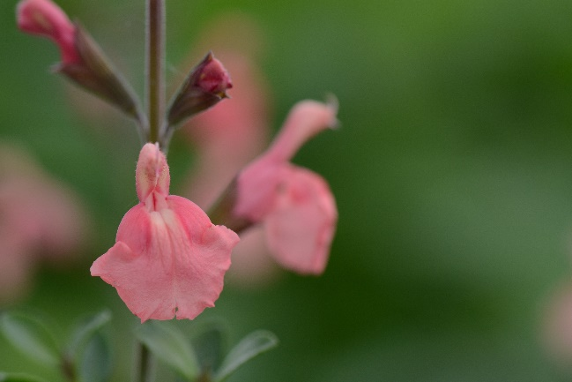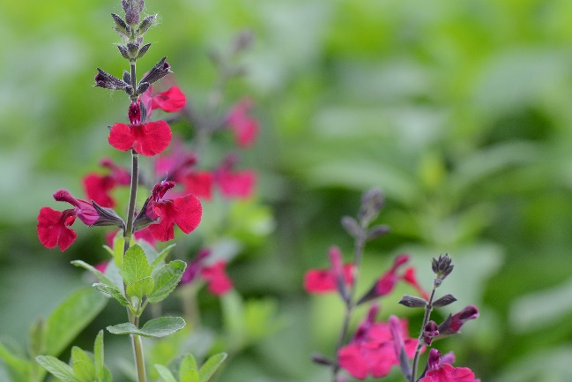

Salvia mircophylla Papajan®

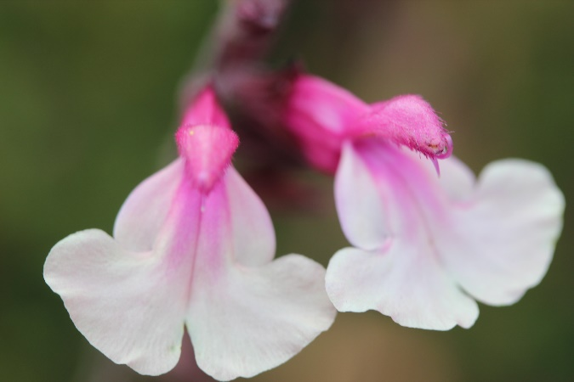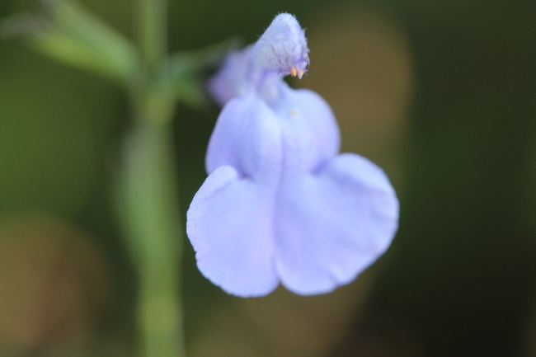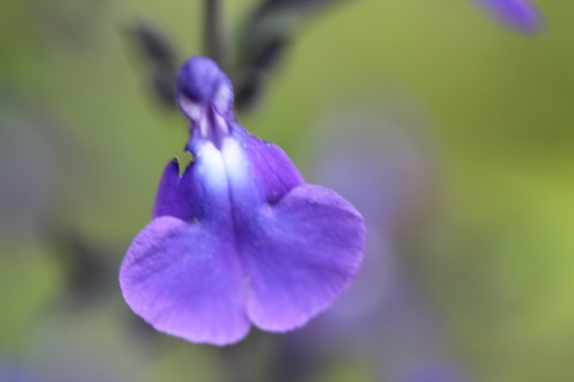Salvia microphylla Makris®

Salvia microphylla Gold and Wine®

Salvia microphylla Delice Feline®

Salvia microphylla Delice Aquamarine®



Denis-Plants  
Bochtenstraat 6  
BE-9080 Beervelde  
Tél.: +32 9 355 12 55  
[lukas@denis-plants.com](mailto:lukas@denis-plants.com)

* **Personne de contact à IPM : Lukas Van Evercooren**
* **Hall 2 – Stand 2D30**